|  |  |
| --- | --- |
| **UNIVERSIDAD AUTONOMA DE COAHUILA** |  |
| BASE DE DATOS I |
| Proyecto Final.  Sanito-DBSv1.0A-Propuesta-Solución | |

TABLA DE CONTENIDOS

1. Propósito del Documento. 2

2. Antecedentes. 2

3. Propósito del Proyecto. 2

3.1 Objetivo general. 2

4. Alcance del Proyecto. 2

4.1 Objetivos Específicos. 2

5. Diagramas Entidad-Relacción. 2

5.1 Diagrama E-R y cardinalidad. 2

6. Diccionario de datos. 3

6.1 Diccionario de datos tablas, atributos, trigger, view, function y stored procedure. 3

6.2 Script de creación de tablas, llaves primarias y foráneas. 3

# Propósito del Documento.

El presente documento tiene como objetivo fundamental establecer las pautas bajo las que se construyó la base de datos de la Clínica Sanito, así como la implementación física de la solución a los requerimientos.

# Antecedentes.

La dirección de la clínica Sanito solicita una base de datos adecuada a sus necesidades, las cuales son, entre otras cosas, obtener la siguiente información:

1.- Total en horas de consulta realizadas por médico.

2.- Total en horas de consulta realizadas por especialidad.

3.- Ingreso por consultas en un rango de fechas por cada especialidad.

4.- Ingreso por médico en un rango de fechas ordenado de mayor a menor.

# Propósito del Proyecto.

## Objetivo general.

Diseñar e implementar una base de datos que satisfaga las necesidades del cliente, como el almacenamiento de los datos de sus médicos, especialidades y consultas.

# Alcance del Proyecto.

El equipo de desarrollo de la solución tiene como misión fundamental allanar los problemas de almacenamiento y recuperación de datos por parte de la dirección de la clínica Sanito. En primer lugar, generar una base de datos íntegra y altamente consistente, así como flexible, de tal manera que los requerimientos del cliente se vean satisfechos de manera expedita y eficiente.

## Objetivos Específicos.

## Diseño de una capa física de almacenamiento de datos, en este caso el equipo de desarrollo utilizará el DBMS de ORACLE.

## Diseño de una capa lógica de relación de datos y consulta de los mismos mediante tablas, consultas, procedimientos y funciones, orientadas a cumplir los 4 requerimientos básicos planteados con anterioridad.

# Diagramas Entidad-Relacción.

## Diagrama E-R y cardinalidad.

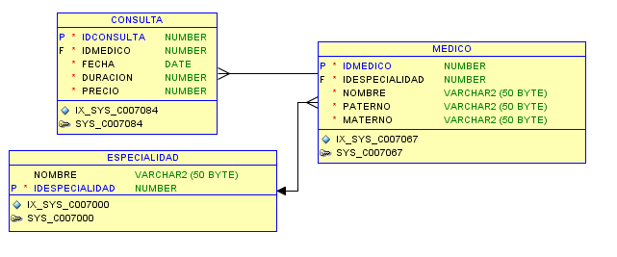

# Diccionario de datos.

## Diccionario de datos tablas, atributos, trigger, view, function y stored procedure

## El diccionario de datos se encuentra en línea en la siguiente página:

[**http://fanborges.github.io/sanito**](http://fanborges.github.io/sanito)

* 1. **Script de creación de tablas, llaves primarias y foráneas.**

**Para mayor comodidad del cliente, el equipo de desarrollo entregará directamente al área de IT de la clínica Sanito una carpeta denominada entregables.zip la cual contiene todos los scripts necesarios para la implementación de la solución propuesta. De igual manera, la carpeta cuenta con un documento llamado readme.txt con las instrucciones precisas para dicha implementación.**

**De acuerdo a los lineamientos establecidos por el CCB (consejo de control y cambios) del equipo de desarrollo, todo el código fuente, así como la documentación (incluido el presente texto) de esta versión (Sanito-DBSv1.0A) se encuentran hospedados en la plataforma Github bajo el siguiente enlace:**

[**https://github.com/fanborges/sanito**](https://github.com/fanborges/sanito)

**El código es libre y puede ser usado por el cliente como mejor convenga a sus intereses particulares.**

**La carpeta entregables.zip puede ser descargada en el enlace:**

[**www.luis-clemente.com/entregables.zip**](http://www.luis-clemente.com/entregables.zip)